Rent-a-Car Technisch Ontwerp

Versienummer van het document: 1.0

Schrijver: Karim Huizinga

Datum: 22-6-2021

Welke systemen ik ga gebruiken?

Atom

Php mysql

Xampp Versie nummer: v3.2.4

|  |  |  |
| --- | --- | --- |
| Versie | Effectieve datum | verandering |
| 1.0 | 1 juli 2021 | 1 juli 2021 |
|  |  |  |
|  |  |  |
|  |  |  |

Inhoud

Technisch ontwerp 4

Structuren: 5

# Technisch ontwerp

**Feedback:** het moet anders geschreven worden. Het is nu precies hetzelfde als het programma van eisen.

Alles meer uitgebreid vertellen met de antwoorden op de vragen ben ik kort door de bocht.

Eindproduct(en)

De website Op de hoofdpagina van de website wil de heer Jansen een uitgebreide beschrijving van het bedrijf en het wagenpark. Verder moeten de volgende mogelijkheden aanwezig zijn.

(Toekomstige) klanten moeten voor een bepaalde periode een of meerdere auto’s kunnen reserveren.

Na een reservering moet meteen een factuur getoond worden, zodat de klant meteen kan betalen.

Indien de klant dat wil, moet de factuur geprint en betaald kunnen worden.

De eigenaar wil tevens een overzicht van de reserveringen per dag, zodat medewerkers de verhuur kunnen voorbereiden.

Systeemonderdelen / Objecten

Uit welke hardwarecomponenten bestaat je systeem?

Mijn hardware componenten zijn xampp, atom, en mysql.

Welke database wordt gebruikt?

Ik gebruik de database mysql voor dataopslag.

Kwaliteitseisen

Hoeveel clients hebben we nodig?

Je hebt minimaal 1 client maximaal 10 clients nodig.

De locatie van de database, de pagina’s etc. Noteer ook eventuele hostinggegevens en/of wachtwoorden.

De locatie van de database is in mysql.

Hoeveel gebruikers gaan er gebruik maken van de applicatie?

Er gaan ongeveer 100 gebruikers gebruik maken van de applicatie.

Hoe wordt er omgegaan dataopslag? Denk hierbij aan het opslaan van afbeeldingen.

De dataopslag word in de webserver in een mapje opgeslagen.

Afhankelijkheden

Zijn er afhankelijkheden vanuit een andere applicatie? (data-upload vanuit een ander pakket?)

Ja er is een afhankelijkheden en dat is een apache v3.2.4 gebruikt ik. En een mysql database van xampp.

De entiteit-relatiediagram moet minimaal uit 6 tables bestaan en hier moet ik op de stage gebruik van maken.

## Structuren:

entiteit-relatiediagram

+

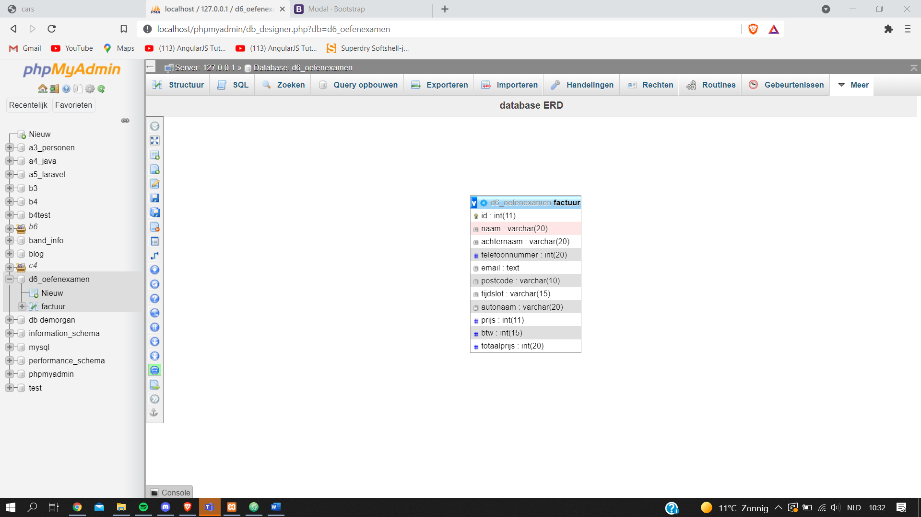

**Feedback**: aan de normalisatie moet ik nog tijd insteken zodat ik het beter begrijp.

# Normalisatiefactuur

**Lijst gegevens**Naam elementair gegeven  
Achternaam elementair gegeven  
Telefoonnummer elementair gegeven  
Email elementair gegeven  
Postcode elementair gegeven  
Tijdslot elementair gegeven  
Autonaam elementair gegeven  
Prijs procesgegeven  
BTW procesgegeven  
Totaalprijs procesgegeven

**0e normaalvorm**id, naam, achternaam, telefoonnummer, email, postcode, tijdslot, autonaam, prijs, btw, totaalprijs

**1e normaalvorm**id, naam, achternaam, telefoonnummer, email, postcode, tijdslot, autonaam, prijs, btw, totaalprijs

**2e normaalvorm**id, naam, achternaam, telefoonnummer, email, postcode, tijdslot, autonaam, prijs, btw, totaalprijs

**3e normaalvorm  
Factuur** id, naam, achternaam, telefoonnummer, email, postcode, tijdslot, autonaam, prijs, btw, totaalprijs